1. **Giới thiệu:**
2. **Mô tả project:**

* Trang chủ bao gồm chức năng xem điểm, trang sinh viên, trang giảng viên
* Forum để sinh viên, giảng viên và người dùng đăng ký có thể thảo luận.

1. **Chức năng:**

* Tạo user đối với admin và đăng nhập đối với giáo viên và sinh viên.
* Nhập điểm và tính điểm tổng kết của sinh viên
* Tìm và hiển thị bảng điểm dựa vào MSSV được nhập vào.
* Tìm và hiển thị bảng điểm lớp học mà giảng viên đó phụ trách dựa vào học kỳ, môn học và nhóm-tổ.
* Hổ trợ tiếng Việt và tiếng Anh.
* Nhân viên nhập điểm, hiệu chỉnh nếu có sai xót.
* Đăng ký người dùng.
* Gửi mail kích hoạt khi đăng ký
* Tạo chủ đề mới
* Trả lời chủ đề
* Upload hình ảnh đại diện.
* Xem thông tin về last post.
* Giao diện bắt mắt, thân thiện.

1. **Các tiêu chí đã thực hiện được**

* Sử dụng MySQL để quản lí, truy xuất dữ liệu.
* Dữ liệu gồm nhiều kiểu khác nhau (như chuỗi, văn bản, ngày tháng, hình ảnh, file, …).
* Quá trình thêm, bớt, chỉnh sửa dữ liệu được thực hiện bằng giao diện.
* Cho phép đăng kí, đăng nhập user.
* Có sự phân biệt về chức năng đối với admin, user đăng nhập và user chưa đăng nhập.
* Có chức năng tìm kiếm.
* Hỗ trợ tiếng Anh và tiếng Việt.
* Hỗ trợ gửi email (ví dụ trong phần đăng kí user).
* Có khả năng thông báo các lỗi cơ bản khi sử dụng (user điền sai thông tin khi đăng kí
* hoặc đăng nhập, tìm kiếm không thấy kết quả, …).
* Giao diện thân thiện, sử dụng CSS để định dạng trang web.

1. **Scope của project:**

Project proj sử dụng django 1.4 bao gồm:

* Projapp: trang chủ, sinh viên, giảng viên.
* Forum: diễn đàn.
* Registration: phiên bản 0.8, quản lý người dùng.
* Templates: Chứa các template cho 3 app trên.
* Static: Chứa các file (như là css, hình ảnh).
* Media: Quản lý các file được upload (hình ảnh đại diện).
* Locale: Chứa các file ngôn ngữ.

1. **Thiết kế - hiện thực chương trình**

* Thiết kế chức năng (như trên)
* Thiết kế database. 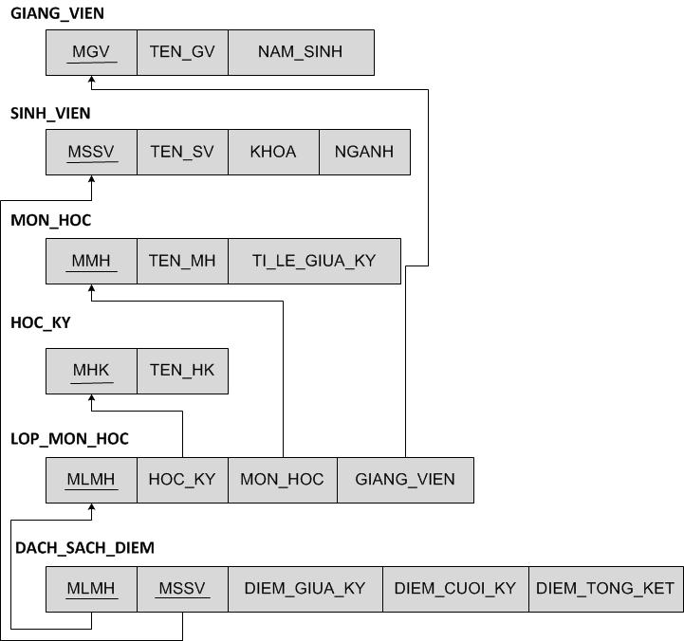

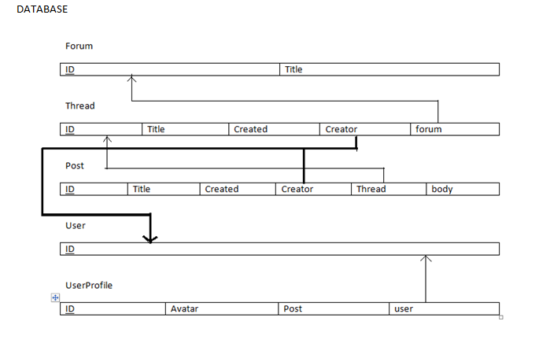

* Thiết kế giao diện (phụ lục các screenshot mô tả hoạt động của chương trình).
* Hiện thực(coding): file proj.zip
* Kiểm tra.

1. **Nhật ký làm việc**

+ **Bùi Thế An**:

Tuần 1(từ ngày 23/4 đến 30/4): Họp nhóm thảo luận chọn đề tài và đưa ra Features List.

Kết quả: Hoàn thành.

Tuần 2(từ ngày 30/4 đến 7/5): Ngày 4/5/2012 Họp nhóm hiệu chỉnh lại features list, thảo luận về thiết kế database và giao diện chương trình.

Kết quả: Hoàn thành.

Tuần 3(từ ngày 7/5 đến 14/5): Ngày 11/5 họp nhóm. Viết Admin Site.

Kết quả: Hoàn thành.

Tuần 4(từ ngày 14/5 đến 21/5): Ngày 13/5 họp nhóm. Tổng hợp lại tính năng trang web cần viết, viết models, viết admin site, nghiên cứu registration, nghiên cứu PIL.

Kết quả: Hoàn thành.

Tuần 5(từ ngày 21/5 đến 28/5): Ngày 22/5 Họp nhóm tổng họp lại quá trình, viết chức báo cáo

Kết quả: Hoàn thành.

Tuần 6(từ ngày 28/5 đến 4/6): Ngày 29/5 Họp nhóm tổng họp lại quá trình.

Kết quả: Hoàn thành.

+ **Cao Trọng Đại** :

Tuần 1(từ ngày 23/4 đến 30/4): Họp nhóm thảo luận chọn đề tài và đưa ra Features List.

Kết quả: Hoàn thành.

Tuần 2(từ ngày 30/4 đến 7/5): Thiết kế giao diện html.

Kết quả: Hoàn thành.

Tuần 3(từ ngày 7/5 đến 14/5): Ngày 11/5 họp nhóm. Nghiên cứu và viết templates với HTML, CSS cho chương trình.

Kết quả: Chưa hoàn thành.

Tuần 4(từ ngày 14/5 đến 21/5): Ngày 13/5 họp nhóm. design giao diện

Kết quả: Chưa hoàn thành.

Tuần 5(từ ngày 21/5 đến 28/5): Ngày 22/5 Họp nhóm, design giao diện trang chủ, design giao diện forum.

Kết quả: Hoàn thành.

Tuần 6(từ ngày 28/5 đến 4/6): Ngày 29/5 Họp nhóm, Thiết kế lại templates cho phù hợp với giao diện 2 ngôn ngữ.

Kết quả: Hoàn thành.

+ **Nguyễn Chí Thanh**:

Tuần 1(từ ngày 23/4 đến 30/4): Họp nhóm thảo luận chọn đề tài và đưa ra Features List.

Kết quả: Hoàn thành.

Tuần 2(từ ngày 30/4 đến 7/5): Ngày 4/5/2012 Họp nhóm hiệu chỉnh lại features list, thảo luận về thiết kế database và giao diện chương trình.

Kết quả: Hoàn thành.

Thiết kế Database.

Kết quả: Hoàn thành.

Tuần 3(từ ngày 7/5 đến 14/5): Ngày 11/5 họp nhóm. Góp ý khi hiện thực model.

Kết quả: Hoàn thành.

Tuần 4(từ ngày 14/5 đến 21/5): Ngày 13/5 họp nhóm. góp ý khi hiện thực model.

Kết quả: Hoàn thành.

Tuần 5(từ ngày 21/5 đến 28/5): Ngày 22/5 Họp nhóm, viết testcase.

Kết quả: Chưa hoàn thành.

Tuần 6(từ ngày 28/5 đến 4/6): Ngày 29/5 Họp nhóm tổng họp lại quá trình.

Kết quả: Hoàn thành.

Dịch ngôn ngữ vi.

Kết quả: Hoàn thành.

+ **Phạm Công Cương:**

Tuần 1(từ ngày 23/4 đến 30/4): Họp nhóm thảo luận chọn đề tài và đưa ra Features List.

Kết quả: Hoàn thành.

Tuần 2(từ ngày 30/4 đến 7/5): Ngày 4/5/2012 Họp nhóm hiệu chỉnh lại features list, thảo luận về thiết kế database và giao diện chương trình.

Kết quả: Hoàn thành.

Thiết kế Database.

Kết quả: Hoàn thành.

Tuần 3(từ ngày 7/5 đến 14/5): Ngày 11/5 họp nhóm. Hiện thực thiết kế database thành model.

Kết quả: Hoàn thành.

Tuần 4(từ ngày 14/5 đến 21/5): Ngày 13/5 họp nhóm. hiện thực thiết kế database thành model.

Kết quả: Hoàn thành.

Tuần 5(từ ngày 21/5 đến 28/5): Ngày 22/5 Họp nhóm, thiết kế lại database.

Kết quả: Hoàn thành.

Viết view cho trang chủ.

Kết quả: Hoàn thành.

Tuần 6(từ ngày 28/5 đến 4/6): Ngày 29/5 Họp nhóm, Dịch ngôn ngữ vi.

Kết quả: Hoàn thành.

+ **Võ Quốc Hiếu**:

Tuần 1(từ ngày 23/4 đến 30/4): Họp nhóm thảo luận chọn đề tài và đưa ra Features List.

Kết quả: Hoàn thành.

Tuần 2(từ ngày 30/4 đến 7/5): Ngày 4/5/2012 Họp nhóm hiệu chỉnh lại features list, thảo luận về thiết kế database và giao diện chương trình.

Kết quả: Hoàn thành.

Viết lại feature list bằng exel.

Kết quả: Hoàn thành.

Tuần 3(từ ngày 7/5 đến 14/5): Ngày 11/5 họp nhóm. Viết các urls và view cho project.

Kết quả: Chưa hoàn thành.

Tuần 4(từ ngày 14/5 đến 21/5): Ngày 13/5 họp nhóm. Viết các urls và view cho project.

Kết quả: Chưa hoàn thành.

Tuần 5(từ ngày 21/5 đến 28/5): Ngày 22/5 Họp nhóm, Viết các urls và view cho project.

Kết quả: Chưa hoàn thành.

Tuần 6(từ ngày 28/5 đến 4/6): Ngày 29/5 Họp nhóm, Dịch ngôn ngữ

Kết quả: Hoàn thành.

1. **Đóng góp vào dự án**

1 - Bùi Thế An:

Thiết kế database.

Viết Admin Site, viết models cho forum.

2 - Cao Trọng Đại:

Thiết kế giao diện html, viết templates với HTML, CSS, design giao diện trang chủ, design giao diện forum, Thiết kế lại templates cho phù hợp với giao diện 2 ngôn ngữ.

3- Nguyễn Chí Thanh:

Hỗ trợ An thiết kế database.

Viết báo cáo, viết testcase.

4- Phạm Công Cương:

Hiện thực thiết kế database thành model, viết view cho trang chủ. Dịch ngôn ngữ vi.

5- Võ Quốc Hiếu:

Viết urls và view cho project. Viết bổ xung phần 2 ngôn ngữ.

1. **Kế hoạch kiểm tra**

* Tuần 3: Kiểm tra giao diện chính của admin, kiểm tra cập nhật dữ liệu và tạo user.
* Tuần 4: Có sự thay đổi cấu trúc chương trình chuyển sang xây dựng một forum lớp với giáo viên là admin sẽ post điểm trong forum, các sinh viên sẽ đăng kí account vào xem forum.Kiểm tra
  + Đăng kí user.
  + Gửi mail kích hoạt khi đăng ký.
  + Tạo chủ đề mới.
  + Trả lời chủ đề.
  + Xem user profile.
  + Xem thông tin về last post.
* Tuần 5: Kiểm tra tính năng upload hình avatar, chức năng xem điểm của sinh viên.
* Tuần 6: Kiểm tra
  + Tính năng hỗ trợ bài viết tiếng Việt.
  + Hỗ trợ giao diện 2 ngôn ngữ Việt / Anh .